**2021年蝶形引入光缆招标入围项目答疑**

**（招标编号：HBT-13200163-213861）**

各投标人：

现对2021年蝶形引入光缆招标入围项目答疑内容如下：

问题1：4芯光纤为散状光纤还是带状光纤？

P28 2.2.1表1

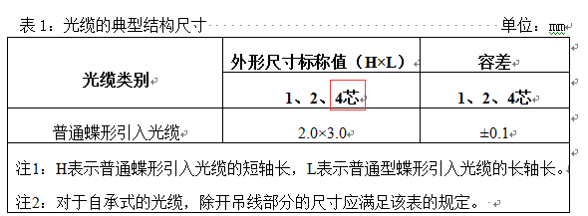

P76 附件2序号19



答复：4芯用散状或带状光纤均可。4芯尺寸为2.0×4.0mm。

问题2：财务状况表时间范围以哪里为准？

P51（三）近年财务状况表

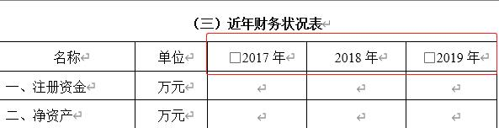

P68企业财务状况

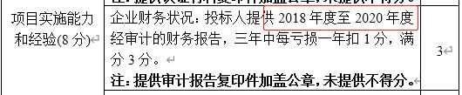

答复：财务状况表时间范围以评分表里要求为准。

问题3：供货案例可累加，是否指同一个案例供货金额是35万的倍数即可按倍数来计入案例数量？

|  |  |  |
| --- | --- | --- |
| 供货案例  （20分） | 投标人提供2018年1月至今在全国省级电信运营商、地市级及以上广电行业销售金额案例超过35万元（含）供货案例，每提供一个得0.5分，本项最多得20分；  **注：1、以供货合同或框架合同加订单（复印件加盖投标人公章）为准，供货案例可累加；**  **2、必须提供甲方联系人信息，作为核实依据并加盖投标人公章；**  **3、如投标人未按上述两条要求提供材料或提供的材料缺漏不全、界定不清，则本项不得分；**  **4、若发现案例作假，取消投标人中标资格。** | 20 |

答复：同一个案例供货金额是35万的倍数可以按倍数来计入案例数量。

## 问题4：标书因为篇幅大，可能装订成一册太厚，影响整体装订效果，请问能否分册？

|  |  |  |
| --- | --- | --- |
| 3.7.5 | 装订要求 | 按照投标人须知第3.1.1项规定的投标文件组成内容，投标文件应按以下要求装订：  √装订成册  □分册装订，共分 册，分别为：  第一册，包括  第二册，包括  ……  投标文件采用胶粘方式装订，装订应牢固、不易拆散和换页，不得采用活页装订 |

答复：允许分册。此处装订成册是指投标文件报价、商务、技术三部分不需要分开做成三册，并不是指投标文件只能做成一册。